







抽奖业务分类：

1. 长期：老虎机
2. 短期：直播间-福袋、活动页-抽奖

天枢>活动管理>抽奖活动奖品、抽奖活动

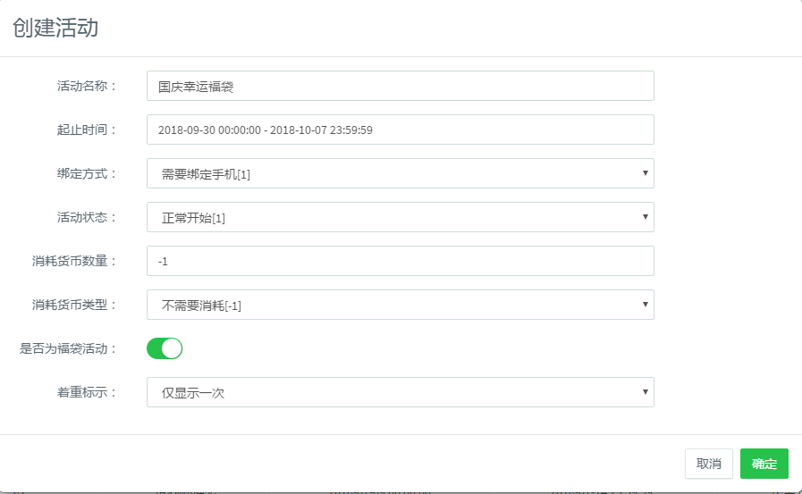

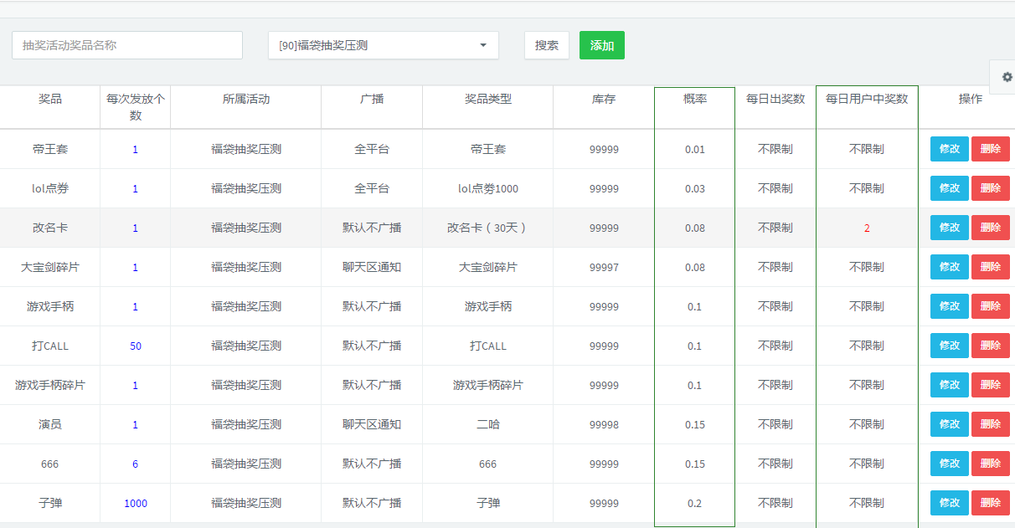

备注：1、抽奖累计5000次，触发大宝剑+1......（对其他礼物概率无影响）

1. 登录
2. 登录用户信息（cookie）
3. 开启福袋：<https://beta.zhanqi.tv/api/actives/luckybag/lottery.191-1>

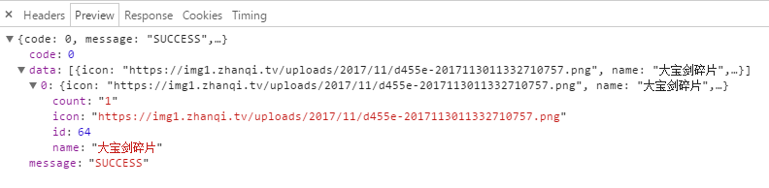

1. 获取用户中奖信息：<https://beta.zhanqi.tv/api/actives/luckybag/allawards>

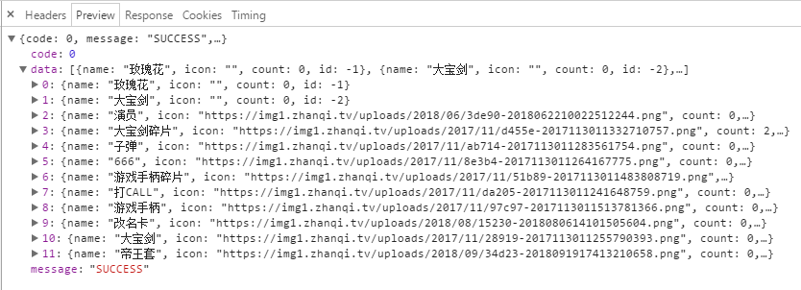

1. 各用户抽奖次数统计  
   6、各用户获得礼物统计
2. 用户-礼物-概率（测试/配置）-对比表格
3. 抽奖次数统计（限制/不限制）：9999999-9415799 = 584200

按金币算：5842 | 6540

实际统计：5633 | 5945

差：209 | 595

1. **单用户短时间内多次抽奖累计5842次-改名卡限制最多2个**

实测累计：5842次 **绿色-实测、黄色-按配置概率计算**

|  |  |  |  |  |  |  |  |  |  |  |  |
| --- | --- | --- | --- | --- | --- | --- | --- | --- | --- | --- | --- |
| 玫瑰花 | 大宝剑 | 子弹 | 演员 | 666 | 游戏手柄碎片 | 打call | 游戏手柄 | 大宝剑碎片 | LOL点券 | 帝王套 | 改名卡 |
| 配置概率 | | **0.2** | **0.15** | **0.15** | **0.1** | **0.1** | **0.1** | **0.08** | **0.03** | **0.01** | **0.08** |
| **0** | **1** | **1168** | **876** | **876** | **584** | **584** | **584** | **468** | **175** | **59** | **2** |
| 0 | 1 | 1165 | 930 | 919 | 618 | 623 | 609 | 500 | 201 | 66 | 2 |
| 算数平均 | | 1174 | 882 | 882 | 590 | 590 | 590 |  |  |  |  |

1. **单用户短时间内多次抽奖累计6540次-所有类型礼物均不限制**

实测累计：6540次 **绿色-实测、黄色-按配置概率计算**

|  |  |  |  |  |  |  |  |  |  |  |  |
| --- | --- | --- | --- | --- | --- | --- | --- | --- | --- | --- | --- |
| 玫瑰花 | 大宝剑 | 子弹 | 演员 | 666 | 游戏手柄碎片 | 打call | 游戏手柄 | 大宝剑碎片 | LOL点券 | 帝王套 | 改名卡 |
| 配置概率 | | **0.2** | **0.15** | **0.15** | **0.1** | **0.1** | **0.1** | **0.08** | **0.03** | **0.01** | **0.08** |
| **1** | **1** | **1308** | **981** | **981** | **654** | **654** | **654** | **516** | **196** | **65** | **516** |
| 1 | 0 | 1133 | 895 | 886 | 619 | 600 | 605 | 496 | 183 | 58 | 470 |
| 背包 | | 1181 |  | 929 | 642 | 624 | 627 | 514 | 624 | 64 | 491 |

结论：①、在限制“改名卡”每日最多可获得2个时，用获得其他未限制礼物的概率整体提高了；②、按金币扣除统计的福袋数比按实际获得礼物统计的福袋数多

10、多用户（20）短时间内抽奖累计60000次

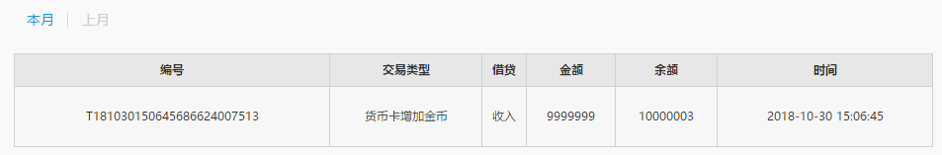

测试用户：15068890011（uid:108474818）

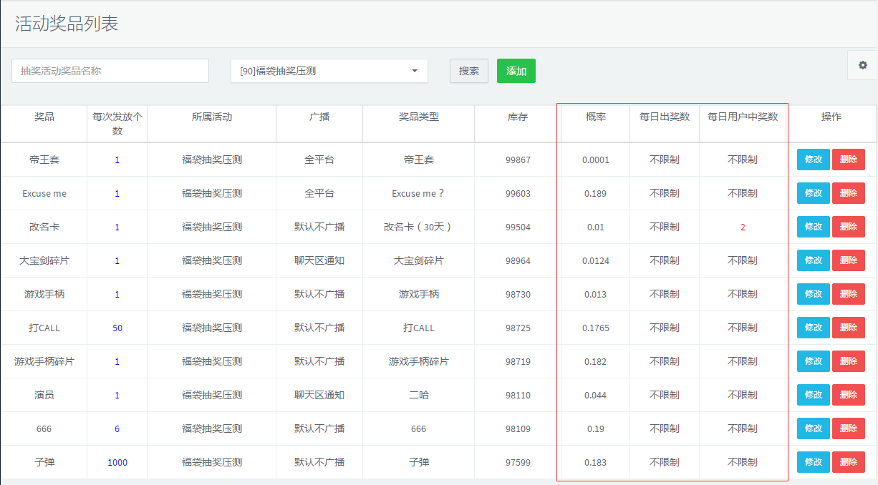

**11、单用户累计10000福袋-改名卡限制最多2个**

实测累计：10000福袋 **绿色-实测、黄色-按配置概率计算**

|  |  |  |  |  |  |  |  |  |  |  |  |
| --- | --- | --- | --- | --- | --- | --- | --- | --- | --- | --- | --- |
| 玫瑰花 | 大宝剑 | 子弹 | 演员 | 666 | 游戏手柄碎片 | 打call | 游戏手柄 | 大宝剑碎片 | Excuse me? | 帝王套 | 改名卡 |
| 配置概率 | | 0.183 | 0.044 | 0.19 | 0.182 | 0.1765 | 0.013 | 0.0124 | 0.189 | 0.0001 | 0.01 |
|  |  | **1830** | **440** | **1900** | **1820** | **1765** | **130** | **124** | **1890** | **1** | **100** |
| 0 |  | 1528 | 381 | 1571 | 1444 | 1449 | 95 | 97 | 1519 | 0 | 2 |

12、**单用户累计20000福袋-改名卡限制最多2个**

计划：20000福袋 **绿色-实测、黄色-按配置概率计算**

实际：19970（30次失败）-按金币算 按背包算-15507

|  |  |  |  |  |  |  |  |  |  |  |  |
| --- | --- | --- | --- | --- | --- | --- | --- | --- | --- | --- | --- |
| 玫瑰花 | 大宝剑 | 子弹 | 演员 | 666 | 游戏手柄碎片 | 打call | 游戏手柄 | 大宝剑碎片 | Excuse me? | 帝王套 | 改名卡 |
| 配置概率 | | 0.183 | 0.044 | 0.19 | 0.182 | 0.1765 | 0.013 | 0.0124 | 0.189 | 0.0001 | 0.01 |
| **20000** | | **3660** | **880** | **3800** | **3640** | **3530** | **260** | **248** | **3780** | **2** | **200** |
| 15507 | | 2875 | 686 | 2935 | 2794 | 2760 | 206 | 206 | 3040 | 3 | 2 |
| 实测概率 | | 0.1854 | 0.0442 | 0.1892 | 0.1801 | 0.1780 | 0.0133 | 0.0133 | 0.1960 | 0.00019 |  |

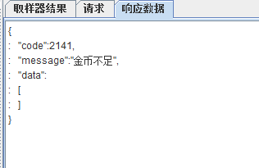 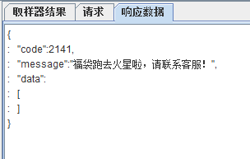

1. 多用户

吞吐量评估：

1. 抽奖触发10个请求（登录-抽奖-查看等），假设1000个用户在参与，总请求量：10*1000
2. 二八原则：10000*0.8/（12*3600*0.2） = 0.92/s

--------------------------------------------------------------------------------------------------------------------------

8197000 = 81970

12、**多用户累计10000次福袋-改名卡限制最多2*20个**

**绿色-实测、黄色-按配置概率计算**

实际：消耗金币=8197000 20用户累计抽奖10000次

|  |  |  |  |  |  |  |  |  |  |  |  |
| --- | --- | --- | --- | --- | --- | --- | --- | --- | --- | --- | --- |
| 玫瑰花 | 大宝剑 | 子弹 | 演员 | 666 | 游戏手柄碎片 | 打call | 游戏手柄 | 大宝剑碎片 | Excuse me? | 帝王套 | 改名卡 |
| 配置概率 | | 0.183 | 0.044 | 0.19 | 0.182 | 0.1765 | 0.013 | 0.0124 | 0.189 | 0.0001 | 0.01 |
| **81970** | | **14968** | **3607** | **15574** | **14919** | **14468** | **1065** | **1016** | **15492** | **8** | **200*20** |
| 81723 | | 15248 | 3676 | 15696 | 14987 | 14636 | 1100 | 1057 | 15304 | 19 | 2*20 |
| 实测概率 | | 0.1860 | 0.0448 | 0.1915 | 0.1828 | 0.1785 | 0.0134 | 0.0133 | 0.1867 | 0.00023 |  |